Рабочая карта к уроку на тему: Решение квадратных уравнений
- Индивидуальная работа (данное задание Вы выполняете самостоятельно)
Решить уравнения:  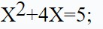 | Решение:  Ответ: | Решение:  Ответ: |  | Решение:  Ответ:
- Работа в паре (при выполнении задания Вы можете общаться только друг с другом только в паре, обсуждать решение задачи)
Можно ли в котлован круглой формы диаметром 1,6 м поместить ёмкость для бассейна прямоугольной формы со сторонами равными корням данного уравнения х² – 2х + 1 = 0 |  |  | Решение:  Ответ:
- Групповая работа (при выполнении данного задания Вы можете общаться друг с другом, обсуждать решение задачи)
- Дан участок прямоугольной формы, площадь которого равна 135 квадратных метров. Найдите стороны этого участка, если известно, что одна сторона больше другой на 6 метров.  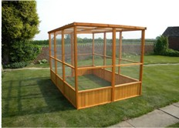 |  |  | Решение:  Ответ:
- Обезьянок резвых стая, всласть поевши, развлекалась. Часть восьмая их в квадрате на поляне забавлялась. А двенадцать по лианам стали прыгать, повисая.  Сколько было обезьянок, ты скажи мне, в этой стае?  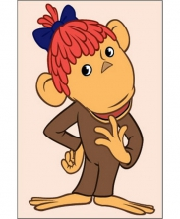 |  |  | Решение:  Ответ:
Свою работу на уроке я оцениваю:
– Я узнал, что __________________________________________________________________________________________________________________
– Мне было трудно (легко) _______________________________________________________________________________________________________
- Мне понравилось (не понравилось) работать на уроке _______________________________________________________________________________
- Я бы поставил себе за работу на уроке оценку _____________________________________________________________________________________________________________________________

